Vážení rodiče!
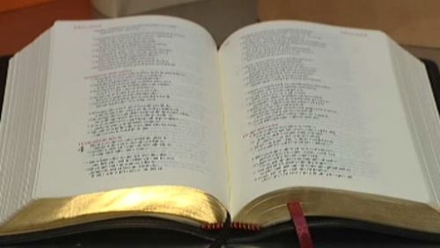
I ve školním roce 2023/2024 nabízíme vašim dětem možnost navštěvovat hodiny náboženství. Děti se tak mohou dozvědět základní informace o křesťanství, víře, Bibli a jejím poselství. Zároveň se více stmelit v kolektivu a podaří-li se to, objevit souvislost mezi hodnotami víry a praktickým životem. Rozhodnete-li se své dítě přihlásit, dbejte prosím u dětí na důslednost v docházce. Nepovinný předmět se přihlášením stává povinným, se všemi důsledky, které z toho plynou. Pokud se budete chtít na něco zeptat, můžete mne kontaktovat na farním úřadě, na telefonu 604 246 882 nebo e-mailu: sedlak.z.v@gmail.com
S přáním Božího požehnání
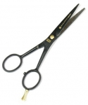
P. Mgr. Ing. Zdeněk Sedlák, administrátor farnosti
Přihláška na výuku náboženství
Jméno a příjmení:__________________________________________
Datum narození:__________________________________________
Bydliště:__________________________________________________
Ročník ve školním roce 2023/2024:________Pokřtěn(a): ano ne nevím
V___________________ dne________________________________
Podpis alespoň jednoho z rodičů:___________________________________
Podpis dítěte: ________________________________
Přihlášku odevzdejte do 16. 6. 2023 třídnímu učiteli vašeho dítěte, vhoďte do schránky u školy (na školní e-mail vám pošleme potvrzení o převzetí) nebo pošlete sken e-mailem na adresu petra.musilova@zs.nizkov.cz.
Mgr. Marta Novotná – ředitelka Základní školy Nížkov
Vážení rodiče!
I ve školním roce 2023/2024 nabízíme vašim dětem možnost navštěvovat hodiny náboženství. Děti se tak mohou dozvědět základní informace o křesťanství, víře, Bibli a jejím poselství. Zároveň se více stmelit v kolektivu a podaří-li se to, objevit souvislost mezi hodnotami víry a praktickým životem. Rozhodnete-li se své dítě přihlásit, dbejte prosím u dětí na důslednost v docházce. Nepovinný předmět se přihlášením stává povinným, se všemi důsledky, které z toho plynou. Pokud se budete chtít na něco zeptat, můžete mne kontaktovat na farním úřadě, na telefonu 604 246 882 nebo e-mailu: sedlak.z.v@gmail.com
S přáním Božího požehnání
P. Mgr. Ing. Zdeněk Sedlák, administrátor farnosti
Přihláška na výuku náboženství
Jméno a příjmení:__________________________________________
Datum narození :__________________________________________
Bydliště:__________________________________________________
Ročník ve školním roce 2023/2024:________Pokřtěn(a): ano ne nevím
V___________________ dne________________________________
Podpis alespoň jednoho z rodičů:___________________________________
Podpis dítěte: ________________________________
Přihlášku odevzdejte do 16. 6. 2023 třídnímu učiteli vašeho dítěte, vhoďte do schránky u školy (na školní e-mail vám pošleme potvrzení o převzetí) nebo pošlete sken e-mailem na adresu petra.musilova@zs.nizkov.cz.
Mgr. Marta Novotná – ředitelka Základní školy Nížkov

